Bases de datos I

Módulo 5. ORM

ORM: Object Relational Model
Es un modelo de programación que permite mapear las estructuras de una base de datos sobre una estructura lógica de entidades de una aplicación.

¿Cuándo se recomienda utilizar ORM?
- Aplicaciones con modelos de datos complejos
- Aplicaciones donde el rendimiento no sea crítico

Ejemplos de ORM:
- Hibernate (Java)
- Entity Framework (.NET)
- Doctrine (PHP)
- SQLAlchemy (Python)
- ActiveRecord (Ruby)

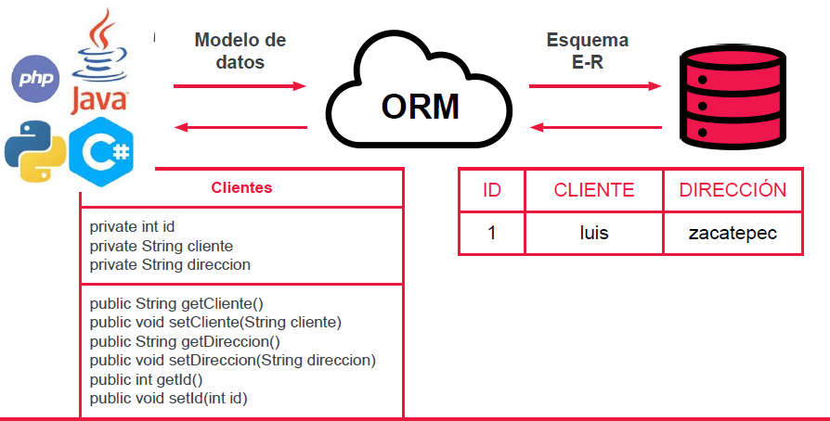
Ventajas y desventajas:

Ventajas:
- No se utiliza código SQL
- Previene ataques de inyección SQL
- Permite reutilizar el código y mejorar el mantenimiento del mismo
- Realiza la conversión de tipos de datos del lenguaje al de SQL

Desventajas:
- Requiere tiempo de aprendizaje
- Puede reducir el rendimiento de la aplicación en forma drástica
- Necesita alta estandarización de código y buena arquitectura de la aplicación

Sincrónico

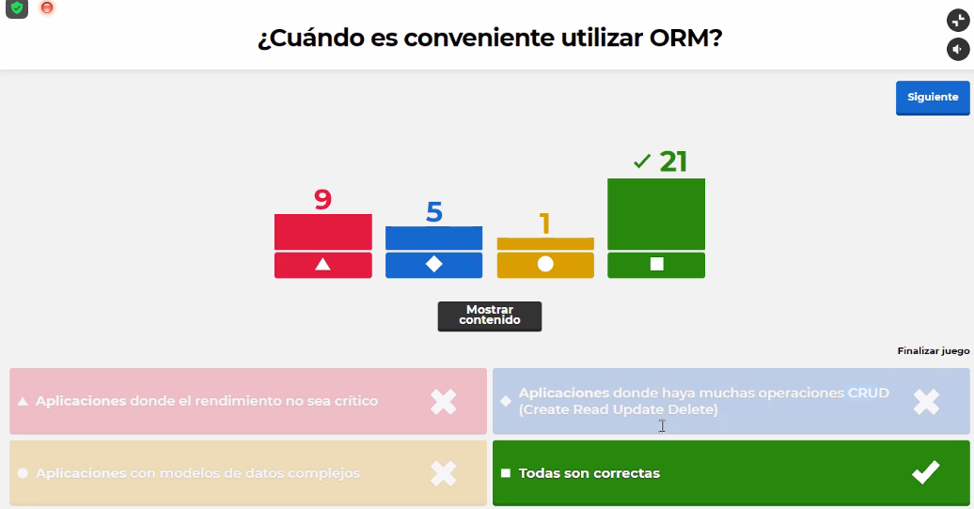
Ejemplo de inyección SQL

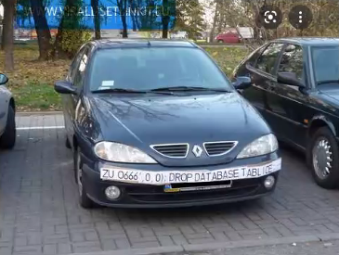
.
Sesión 26. Trabajando con Bases de Datos

Octubre 7 de 2021

Motores de Bases de Datos y Clientes Gráficos

MySQL – Workbench

MySQL – PHPMyAdmin
Interfaz web para la gestión de datos.

SQL Server – SQL Server Management Studio
Proporcionado por Microsoft, es un DBMS basado en el lenguaje Transact-SQL

SQL Server – Visual Studio Code
Se requiere instalar la extensión correspondiente en VSC.

Oracle – Oracle SQL Developer
DBMS por excelencia en el mundo empresarial

Oracle – DataGrip
DataGrip puede conectarse a cualquier DBMS, siempre y cuando tenga un controlador JDBC. Admite bases de datos como MySQL, PostgreSQL, Oracle, Microsoft SQL, entre otras.

MariaDB – Navicat
Derivación de MySQL. Nace a partir de la adquisición de MySQL por parte de
Oracle para seguir la filosofía Open Source y es totalmente compatible con MySQL.

SQLite – DB Browser
Más que un DBMS, SQLite es una biblioteca escrita en C que implementa un DBMS y permite transacciones sin necesidad de un servidor ni configuraciones. (?). DB Browser es una aplicación gratuita y de código abierto.

PostgreSQL – PgAdmin
Software libre, publicado mediante licencia BSD.

Lucas Catardo:

lucas.catardo@gmail.com
lcatardo@digitalhouse.com
https://www.linkedin.com/in/lucascatardo

Exportar HV de LinkedIn

Contenido de Bases de Datos 2
Funciones
Triggers
Transacciones
Teoría de BigData
Teoría de BD No relacionales
ORM

